「料理人と作る器展」ご協力のお願い

青森県五所川原市の郊外の森にある津軽金山焼は、薪窯による焼締陶器の産地として1985年に創業しました。
付近には鉄分を含んだ多量の粘土と薪窯に適した木材があり、その恵まれた資源を活用し、時代の変化に合わせ津軽塗とのコラボレーションや、りんご灰、ワラ灰、黒緋だすきなど、新しい焼き締め技法を開発してきました。
私たちの器作りのコンセプトは使いやすさを中心に、家庭で親しまれる陶器を目指してきましたが、近年光栄なことにプロの料理人の方々に活用していただく事が多くなりました。わが国には古来から器も料理の一部という考えがあります。
そこで、日頃お客様に喜んでいただく事に心血をそそいでおられる料理人の皆様に、更に料理を引き立てる「料理の為の器」を共に作り上げたいと企画し、2019年から毎年開催しています。
コロナの状況と共に世界情勢が刻々と変化している中、世界中の多くの人々が心身ともに疲弊しています。そんな中で私たち物作りは人々に夢を与える事がより必要になってくると思います。特に人が生活するため最も大切な食を通じ、お客様に笑顔と元気をとりもどしていただく機会にしたいと考えております。
本展示会の趣旨をご理解いただき、ぜひご協力いただきます様お願い申し上げます。

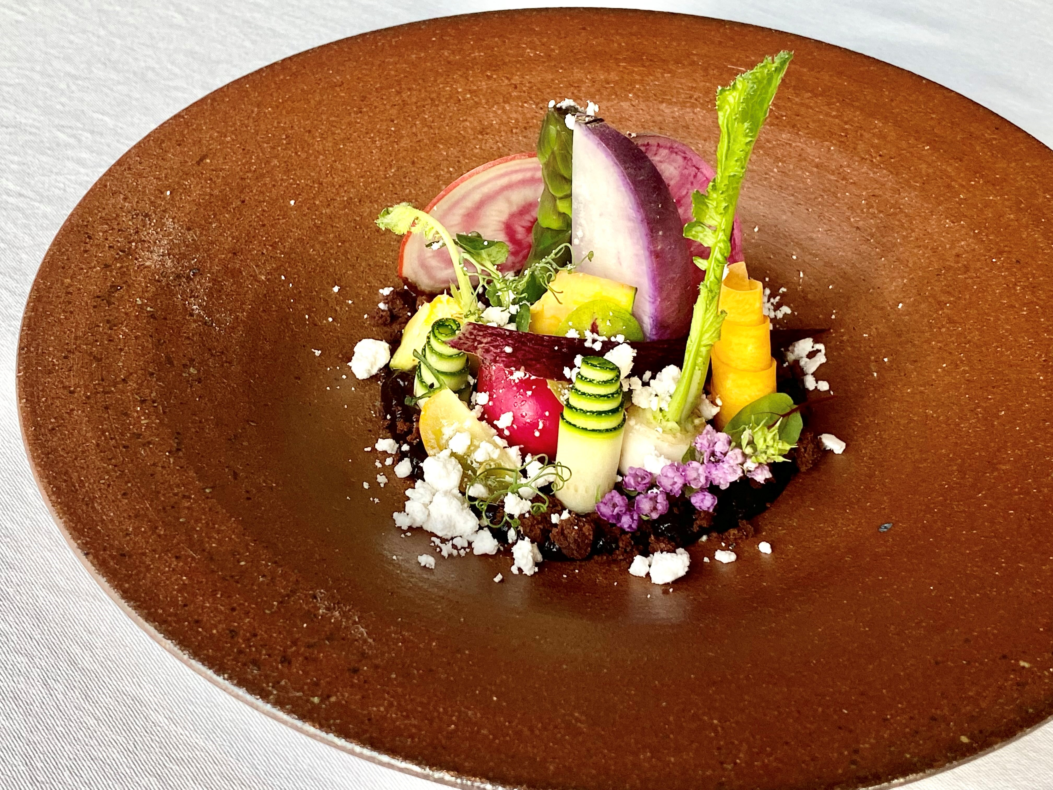
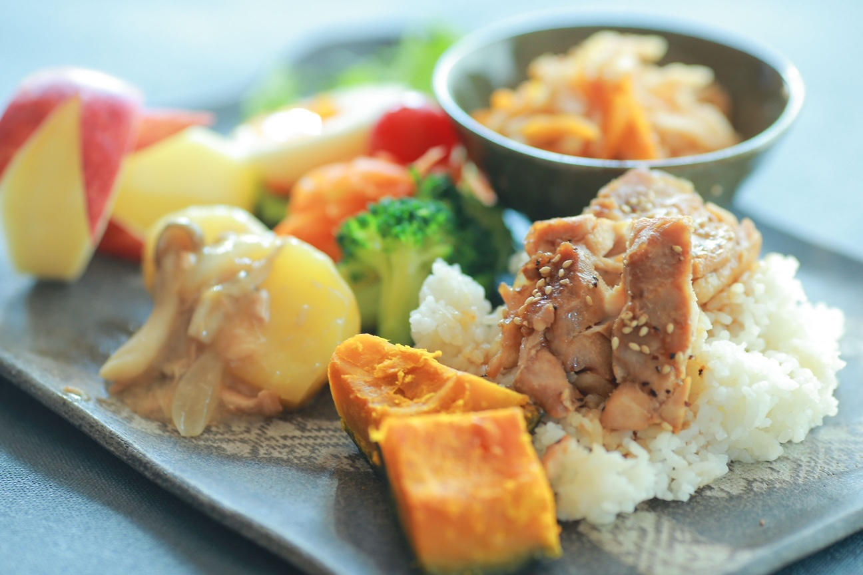
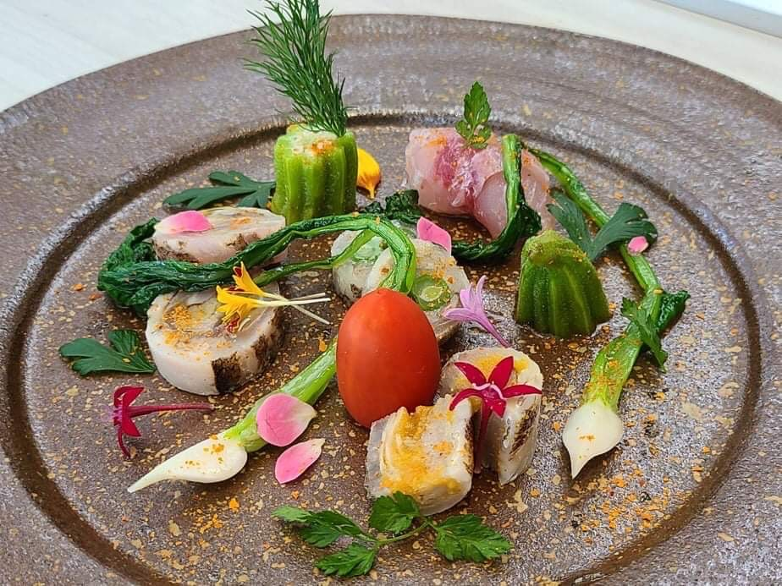
■「料理人と作る器展」
2023年10月 津軽金山焼ギャラリー内

- 内容・ご提案
・プロの料理人の方々にお一人様1点、特にこだわりをお持ちの料理に使う器のデザインをお願いします。
・デザインいただいた器を金山焼がサンプル製作
・サンプルができた時点でご確認いただきます。
・その器に料理を盛り付けた写真をいただき、展示会にて使わせていただきます。
・展示会場内ではお店と料理人の方のご紹介をさせていただきます。
・展示会中、器の販売もさせていただきます。
・今回ご自身がデザインされた器を謝礼としてプレゼントさせていただきますのでお使い下さいくださいませ。また追加でご希望される方には特別価格にて製作もいたします。

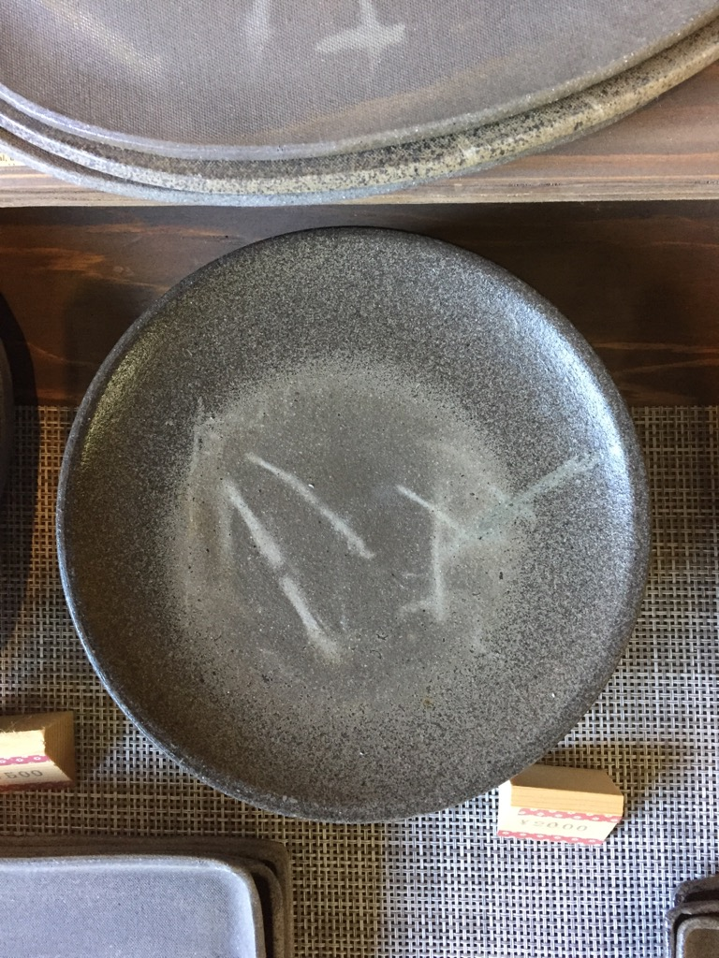
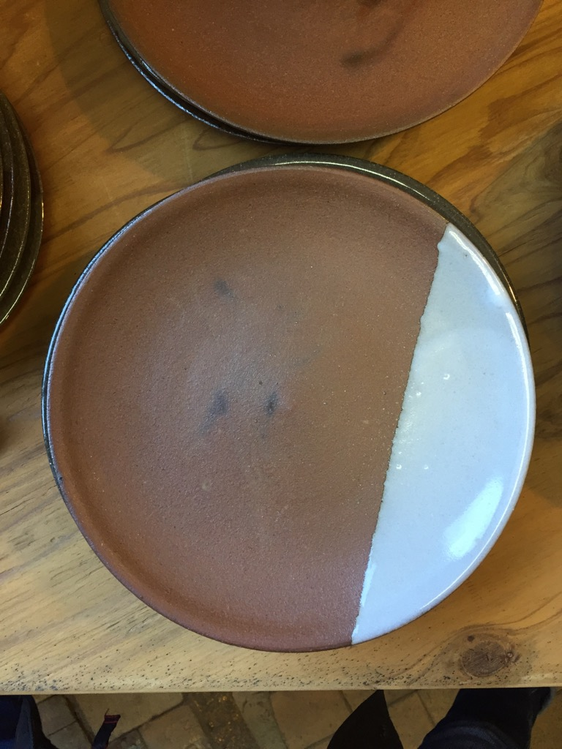
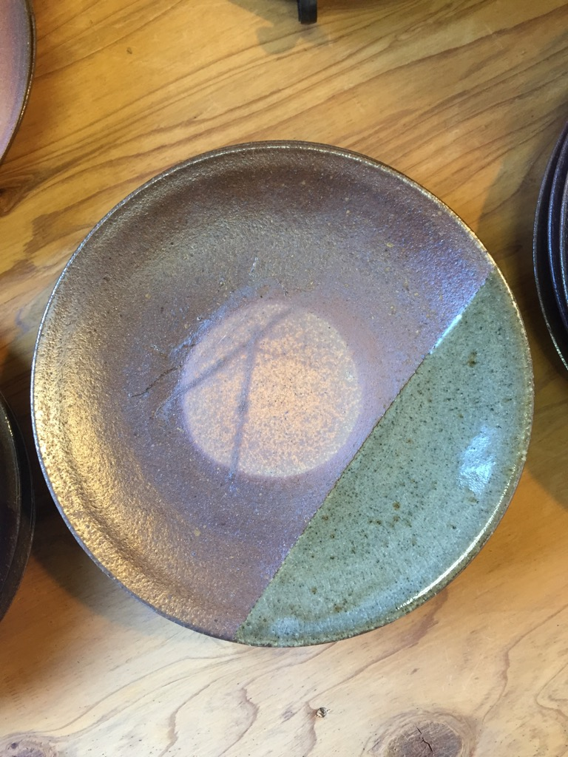
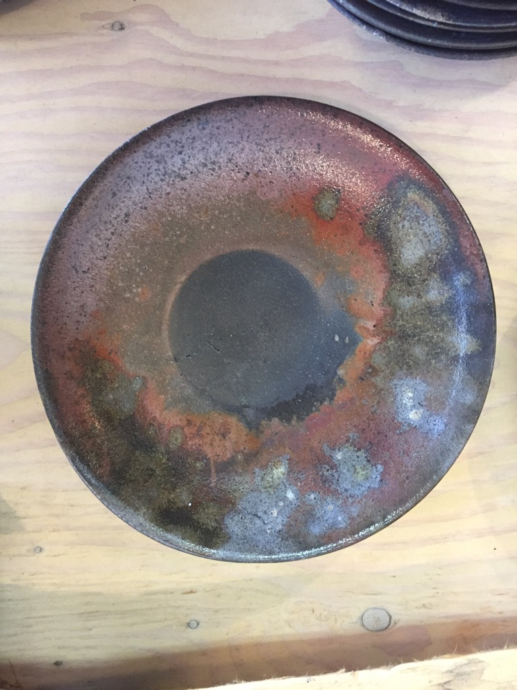
【焼き色見本】

【焼しめ】 【りんご灰】 【わら灰】 【黒緋だすき】

同じお皿でも釉薬をかけたり炭化で焚くと印象が変わります。デザインにあわせて焼き方を上の4種類からお選びいただけます。
釉薬のかけ方をご指定いただけますが、焼き締めの特徴をいかし器全面に釉薬を使用するのはお控えください。（真ん中のみ、縁のみ、ラインをいれる等可能です。）釉薬の色合いについても、薪の窯で焼成するため思った通りの色合いにはならないこともあります。それも薪窯の特徴として楽しんでいただけますようお願いいたします。

■日程
3月末まで 参加者募集締め切り
5月末までにデザインをいただき、届いた順にサンプルの製作に入ります。
7/上旬～ サンプル製作
7/下旬 窯出し次第お送りしご確認いただきます。
サンプルについて修正、改良点をお伝え下さいませ
8/～ 製作開始
8/末 順次窯出しの器をお送りいたしますので、お使いになった様子を9/末までにデータでお送りくださいませ。
（お店紹介と共に使用します）
10/ 会場設営

どうぞお気軽に参加のほどご検討くださいませ
よろしくお願いいたします。

本件の問い合わせ
津軽金山焼 業務部 柴田 歩
青森県五所川原市金山字千代鶴5-79
TEL 0173-29-3350 FAX 0173-27-3011

Mail info@kanayamayaki.com

